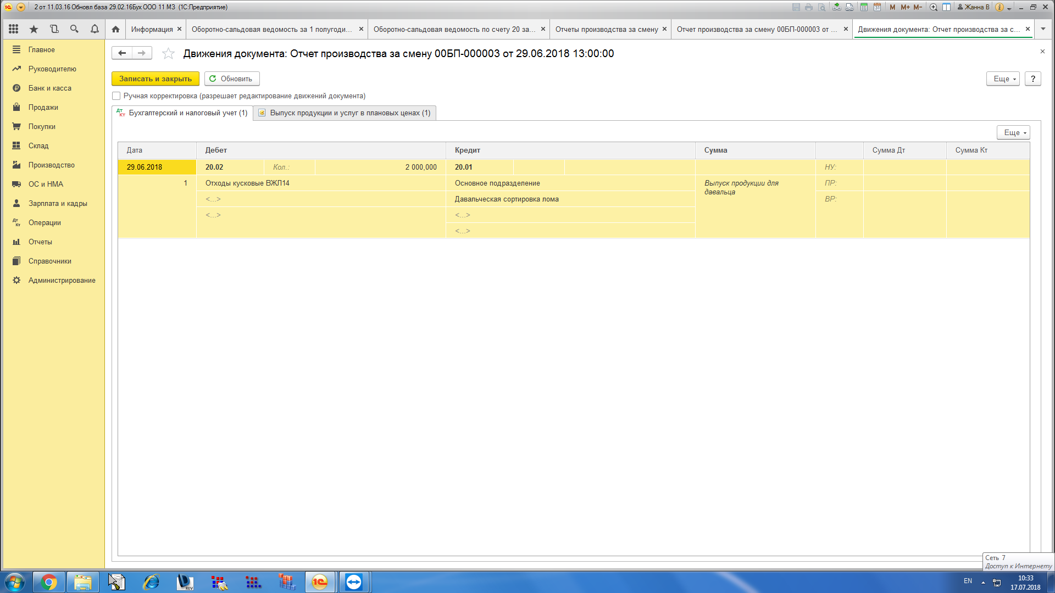
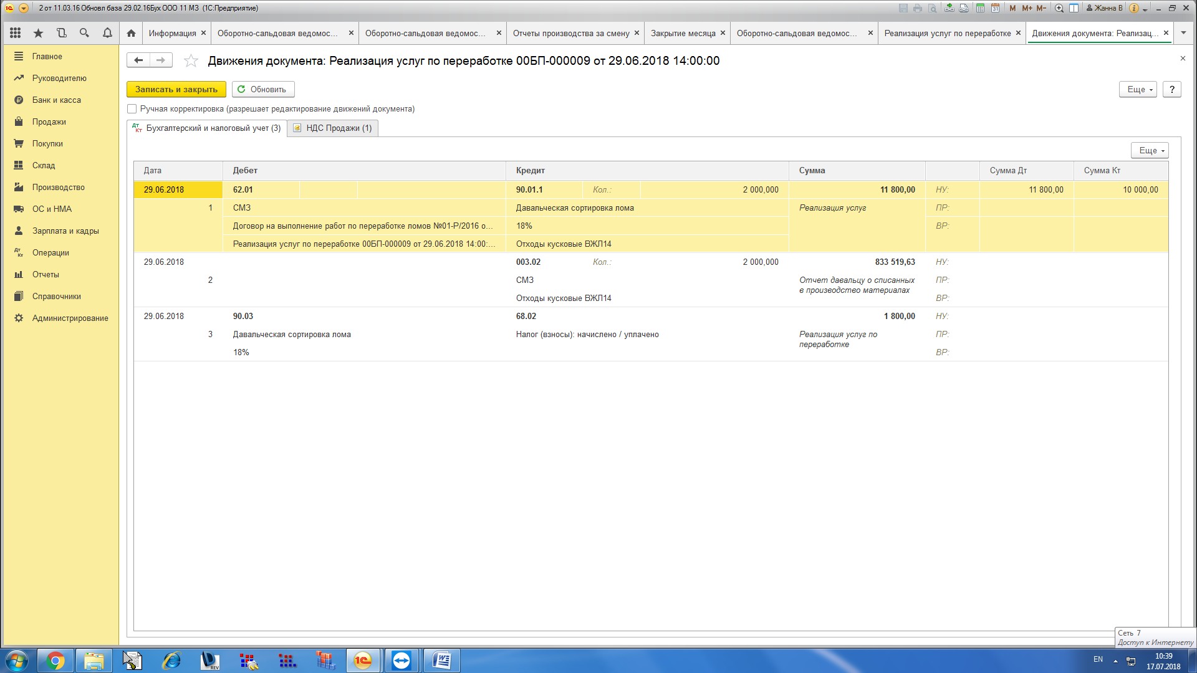
Справка-расчет себестоимости выпущенной продукции и оказанных услуг производственного характера за Июнь 2018 г. (бухгалтерский учет)
Счет /  Подразделение /  Номенклатурная группа | Продукция | Прямые расходы, отнесенные на продукцию | Косвенные расходы |  |  |  | Фактическая себестоимость (гр.3 + гр.7)
 |  |  | Расходы, отнесенные на номенклатурную группу | База распределения | Коэффициент распределения  (гр.5 / итог гр.5) | Распределено расходов на продукцию (итог по гр.4 * гр.6)
1 | 2 | 3 | 4 | 5 | 6 | 7 | 8
Без распределения
20.01 |  | 1 698 634,39 |  |  |  |  | 1 698 634,39
Основное подразделение |  | 110 118,8 |  |  |  |  | 110 118,80
Давальческая сортировка лома | Отходы кусковые ВЖЛ14 |  |  |  |  |  | ????
Заготовка, хранение, переработка ломов |  | 23 719,62 |  |  |  |  | 23 719,62
Общепроизводственные расходы |  | 86 399,18 |  |  |  |  | 86 399,18

Калькуляция себестоимости за Июнь 2018 г. (бухгалтерский учет)
Продукция
Отходы кусковые ВЖЛ14
Количество выпуска | 2 000,000
Себестоимость единицы

Затраты | Количество | Цена | Сумма
Итого

